

Proyecto final de curso DESARROLLO DEL BACKEND **AAT-RA2**

Integrantes:

|  |  |
| --- | --- |
| Marvin Mazariegos | **2024-010309** |
| Mario Castillo | **2021-071816** |
| Josué Abraham Ramírez | **2020-068382** |
| Juan de Dios Sandoval Salguero | **2020-009969** |
| Lilian Andrea Pirir Coz | **2024-014714** |
| Moisés Alvarado | **2019-022934** |

## Octubre 2024

* **Pantalla de Inicio de Sesión**

**1.** Ingrese sus credenciales y haga clic en "Iniciar Sesión" para entrar al sistema.

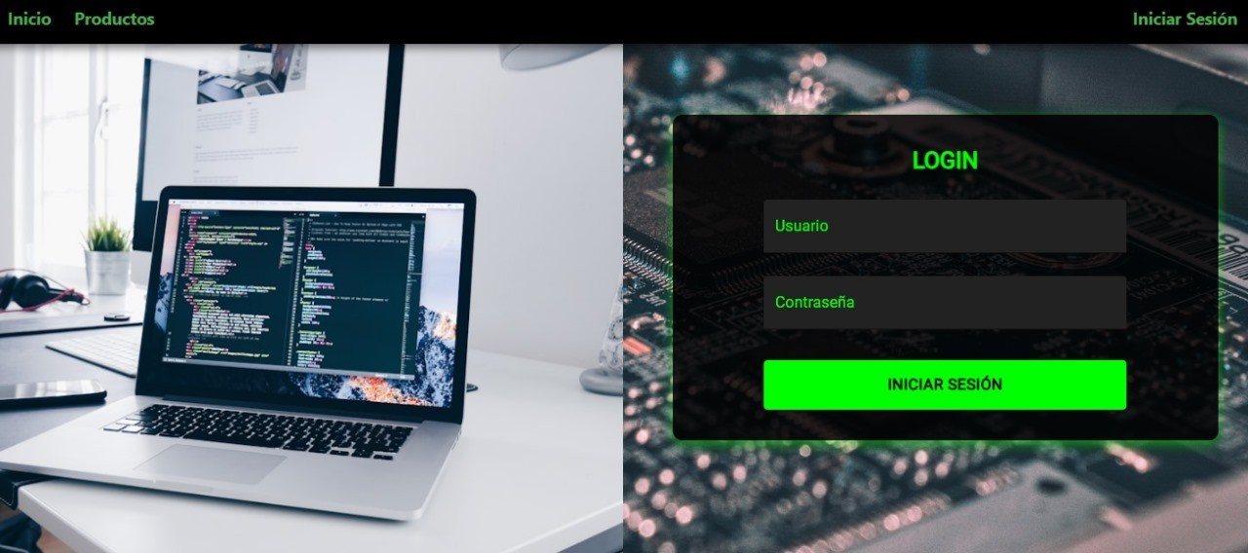

* **Pantalla de Bienvenida**

**2.** Use el menú en la parte superior derecha, para acceder a las distintas secciones.

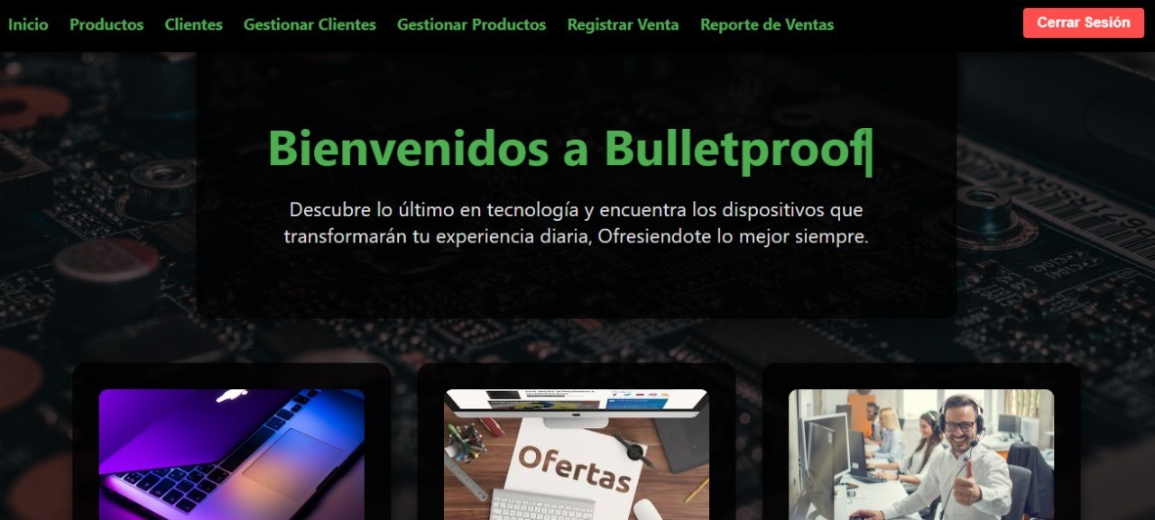

* **Pantalla de Lista de Productos**

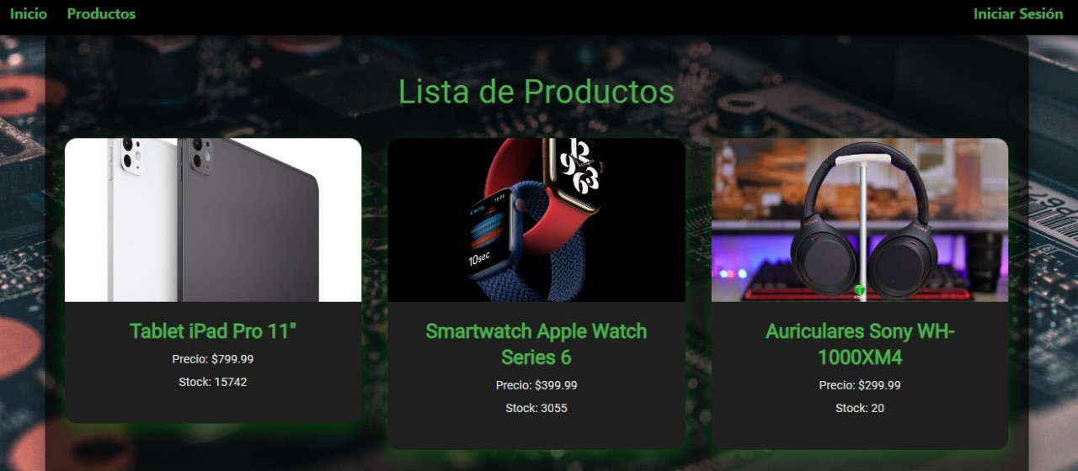3. Aqui puede encontrar todos nuestro productos y a un buen precio y calida, sientase libre para navegar y escoger uno de nuestros productos

* **Gestión Productos: 4. Aqui encontramos nuestra gestion de productos**

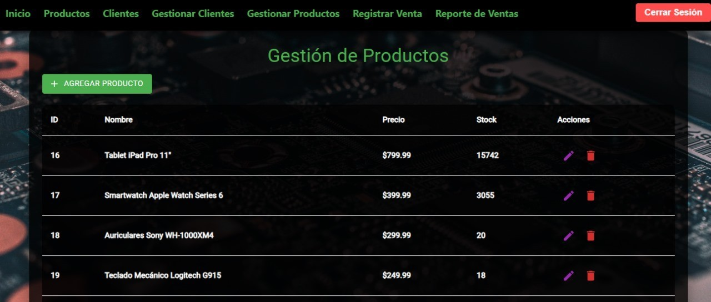

* **Lista Clientes: 5. A base de nuestros pedidos, obtenemos la lista de clientes en esta sección**

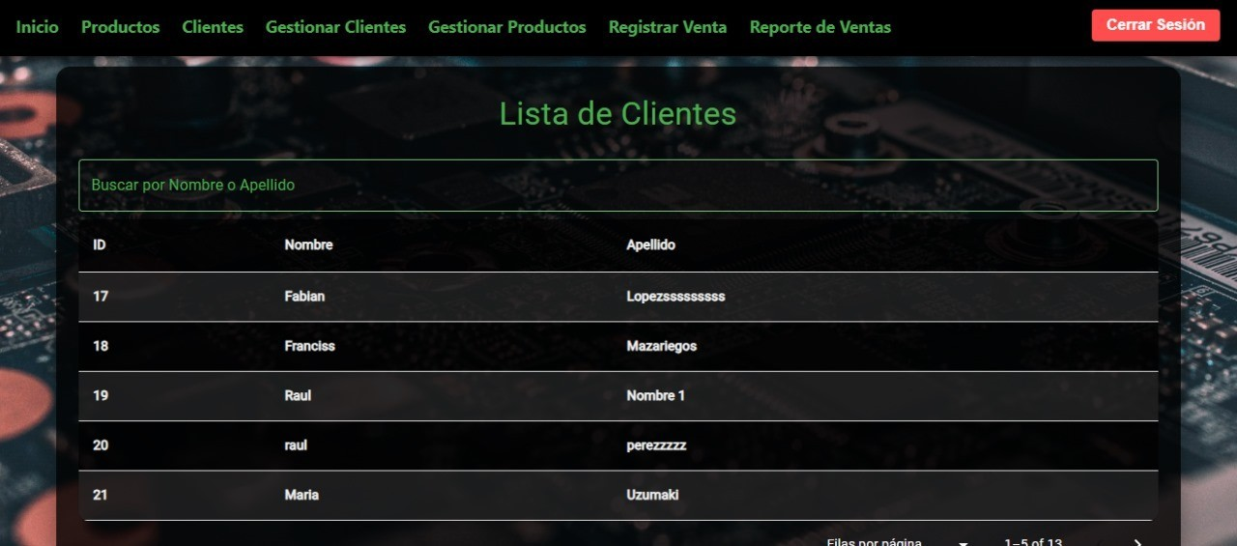

* **Gestión Clientes: 6. La persona encargada, como el administrador tiene el control de poder ver y editar esta area**

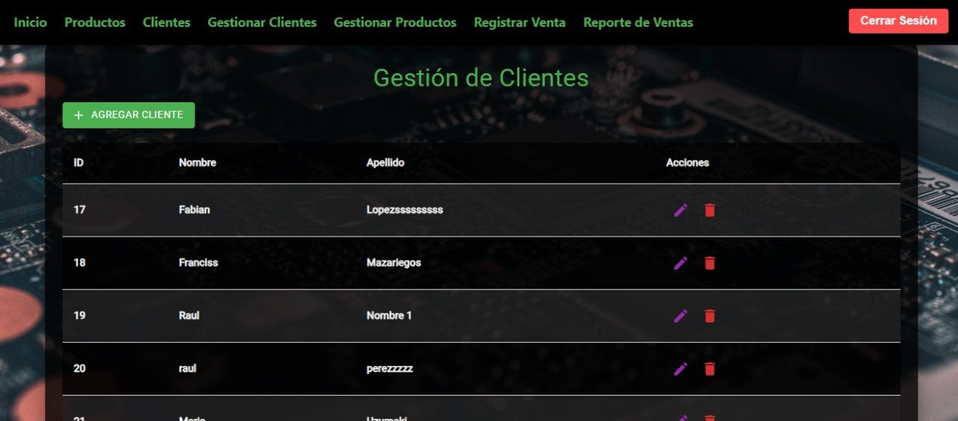

* **Registro Venta: 7. Area de registro de venta**

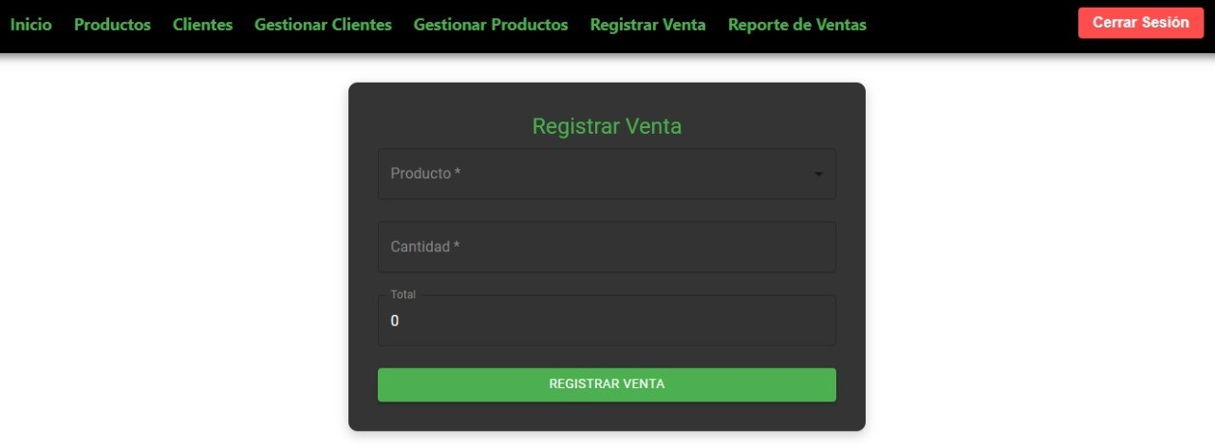

* 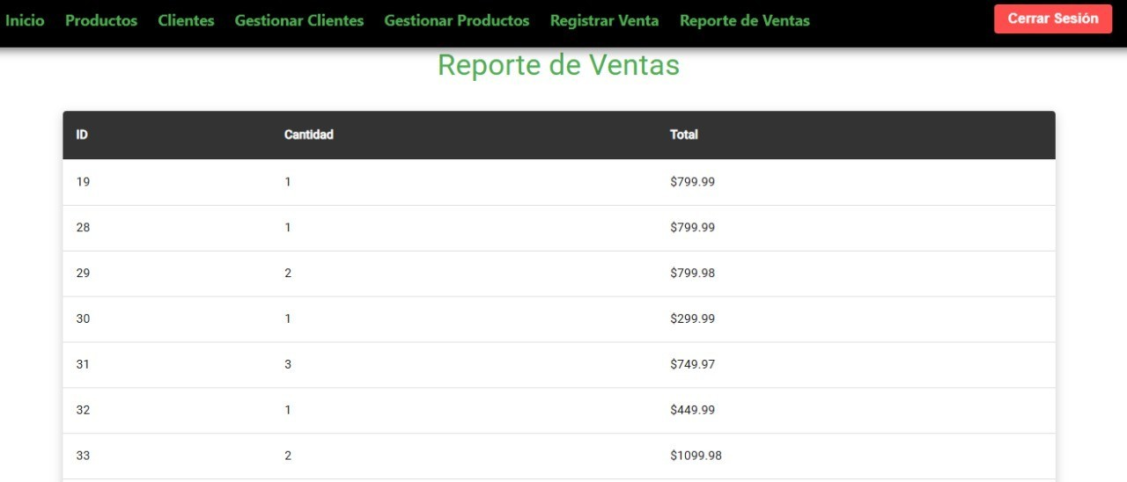**Reporte Venta: 8. Finalmente tenemos el reporte de cada venta realizada identificada con cada cliente**